五子棋项目
概要设计说明书
小组名：五子棋
2026年9月9日
版本：V2.0

一、项目概述
本项目为基于 Java 17 与 JavaFX 21 的桌面五子棋（Gobang）程序，Maven 工程坐标为 org.example:gobang:1.0-SNAPSHOT。棋盘固定 15×15，黑先白后，横竖斜连成五子即胜；支持双人对战与人机对战，人机模式玩家执黑、AI 执白。每步限时 30 秒，超时判负；支持悔棋（双人撤 1 步，人机撤玩家与 AI 共 2 步）及对战统计本地持久化。
完整包结构如下。根模块名为 org.example.gobang，由 module-info.java 声明并对外导出应用、模型、界面与 AI 四个包。
包名 | 职责
org.example.gobang | 应用入口。Launcher 调用 JavaFX launch；GobangApp 创建 Stage、Scene 并挂载 GameView。
org.example.gobang.model | 对局领域模型：棋盘、棋子、手数、模式、状态、引擎与战绩统计。
org.example.gobang.ui | JavaFX 界面：GameView 组织布局与交互，BoardView 绘制棋盘并接收点击。
org.example.gobang.ai | 人机策略。GobangAI 按成五、拦截、棋型启发式为白方选点。

包依赖关系：gobang 包依赖 ui 包以组装主界面；ui 包依赖 model 与 ai，由 GameView 持有 GameEngine、GameStats、GobangAI、BoardView；ai 包仅依赖 model 中的 Board、Move、Stone，不依赖界面。调用方向为 玩家 → ui → model/ai，model 不反向依赖 ui，保证对局规则与界面解耦。

二、核心接口与实体设计（接口+实现类）

2.1 核心实体
本项目以具体类与枚举承载领域数据，核心实体如下。
实体 | 类型 | 核心属性 / 要点 | 作用
Board | 类 | SIZE=15；Stone[][] cells | 保存交叉点棋子，提供清空、读写、越界、空点、满盘判断。
Stone | 枚举 | EMPTY / BLACK / WHITE | 表示空点与双方棋子，提供 opposite()、displayName()。
Move | record | row, col, stone | 一次落子记录，用于历史栈与 AI 返回值。
GameMode | 枚举 | PVP、PVE 及 label | 区分双人对战与人机对战。
GameStatus | 枚举 | READY / PLAYING / BLACK_WIN / WHITE_WIN / DRAW | 对局生命周期；isFinished() 判定是否终局。
GameEngine | 类 | board, history, winningLine, mode, status, current | 对局引擎：开局、落子、悔棋、超时判负、五连检索。
GameStats | 类 | 黑/白/玩家/AI 胜场与平局；Preferences | 将战绩写入 Java Preferences 并生成摘要文本。
GobangAI | 类 | 启发式评分与候选点 | 为白方选择落子坐标。
GameView | 类 | engine, stats, ai, boardView, countdown | 主界面控制器：模式选择、开局、点击、悔棋、倒计时、弹窗。
BoardView | 类 | board, winningLine, onCellClicked | Canvas 棋盘绘制与点击映射到行列。

2.2 接口设计
当前源码以具体类直接协作，未单独声明 Java interface 文件。概要设计按公开方法整理核心契约，作为界面、引擎、AI、统计之间的调用接口。
（1）对局引擎契约（由 GameEngine 实现）
用途：维护一局棋的规则状态，供 GameView 调用，不依赖 JavaFX。
void startNewGame(GameMode mode) // 清空棋盘与历史，黑方先手，状态置为 PLAYING
boolean canPlayerPlace() // 对局进行中且当前不是 AI 回合时允许玩家落子
boolean placeStone(int row, int col) // 空点落子；五连或满盘则改写 status，否则换手
Optional<Move> undo() // PVP 撤 1 步；PVE 进行中且历史不少于 2 步时撤玩家与 AI 两步
void forfeitCurrentPlayer() // 当前方超时，判对方获胜
List<int[]> findWinningLine(int row, int col, Stone stone) // 四方向检索长度≥5 的连线
boolean isAiTurn() // PVE 且进行中且当前为白方
（2）人机选点契约（由 GobangAI 实现）
用途：根据当前棋盘为指定执子方给出一步。
Optional<Move> chooseMove(Board board, Stone aiStone) // 先成五、再拦截对方成五，再启发式评分
（3）战绩持久化契约（由 GameStats 实现）
void recordResult(GameMode mode, GameStatus status) // 按双人/人机分别累计并 save()
void reset() // 清零并写回 Preferences
String summaryText() // 侧栏展示用统计文案
（4）棋盘点击回调契约（由 BoardView 持有）
void setOnCellClicked(BiConsumer<Integer, Integer> onCellClicked) // 将像素点击转为行列回调 GameView
void setBoard(Board board) / void setWinningLine(List<int[]> line) / void redraw()

2.3 实现设计
契约 | 实现类 | 职责
对局引擎 | GameEngine | 开局、合法落子、五连/满盘判定、悔棋、超时判负、维护 winningLine。
人机选点 | GobangAI | 在已有子周围收集候选点，优先取胜与拦截，否则按活四/活三等评分选点。
战绩存储 | GameStats | 使用 Preferences.userNodeForPackage 读写胜负计数。
主界面控制 | GameView | 组装布局，转发点击/按钮/倒计时，调用引擎与 AI，弹出 Alert。
棋盘绘制 | BoardView | 绘制木纹棋盘、星位、棋子与胜线高亮，映射鼠标到交叉点。
应用启动 | Launcher、GobangApp | Launcher.main 启动 JavaFX；GobangApp.start 设置 Scene 并 show。

三、核心业务流程设计（对应提交时序图）

3.1 启动业务流程

3.1.1 场景说明
玩家通过主类启动桌面程序，JavaFX 回调 GobangApp.start(Stage)，创建 GameView。GameView 构造时实例化 GameEngine、BoardView，并立即 startNewGame()：清空棋盘、黑方先手、启动 30 秒倒计时，最后 Stage 显示主界面。参与对象：玩家、Launcher、JavaFX、GobangApp、GameView、GameEngine、BoardView、Timeline。
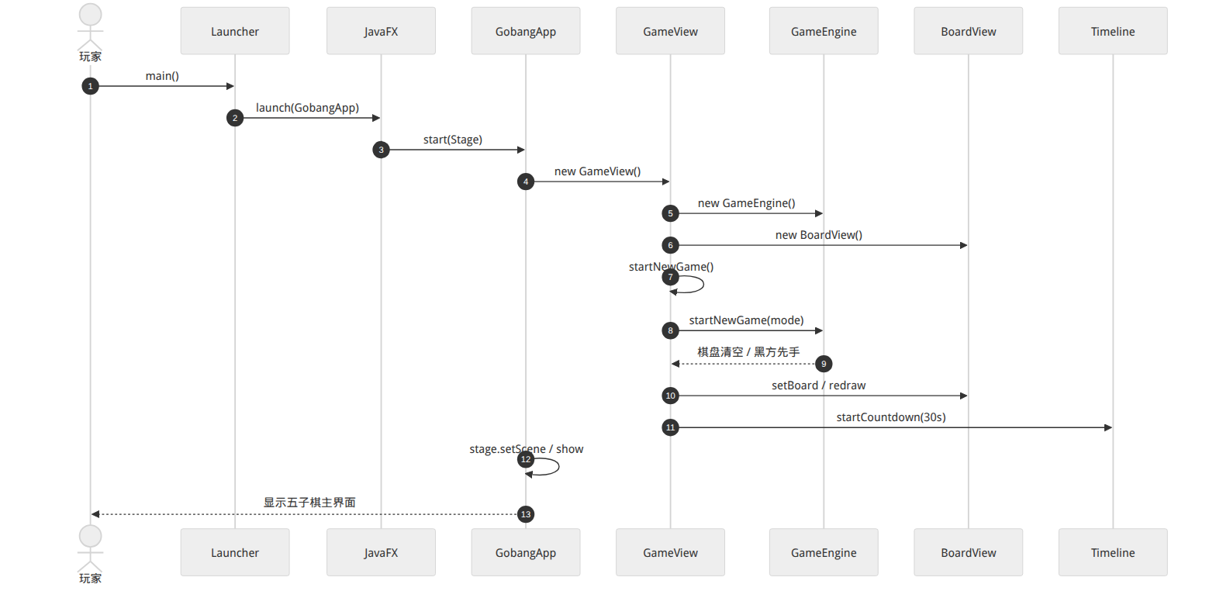
图 3-1 启动流程时序图

3.1.2 交互流程
1. 玩家执行 main()，Launcher 调用 Application.launch(GobangApp.class)。
2. JavaFX 运行时调用 GobangApp.start(Stage)。
3. GobangApp 执行 new GameView()，构造 Scene(980×700) 并设置标题「五子棋 - Gobang」。
4. GameView 构造：new GameEngine()、new BoardView(640)，注册 onCellClicked。
5. GameView.startNewGame() → GameEngine.startNewGame(mode)：棋盘清空、黑方先手、status=PLAYING。
6. GameView 调用 BoardView.setBoard / redraw，并 startCountdown(30s)。
7. GobangApp 执行 stage.setScene / show，玩家看到主界面。返回结果：可见空棋盘与侧栏状态「轮到 黑方 落子」。

3.2 落子与胜负判定业务流程（双人 / 人机）

3.2.1 场景说明
对局进行中，玩家点击交叉点。GameView 先询问 GameEngine.canPlayerPlace()；不可落子则忽略。可落子则 placeStone：写入 Board、检索五连。若形成五子或满盘，则记录 GameStats、弹出「对局结果」。未结束则换手、重开倒计时；人机且轮到白方时，延迟约 350ms 后 GobangAI.chooseMove，再 placeStone 并走同一套 afterMove 判定。参与对象：玩家、BoardView、GameView、GameEngine、Board、GobangAI、GameStats、胜负弹窗。
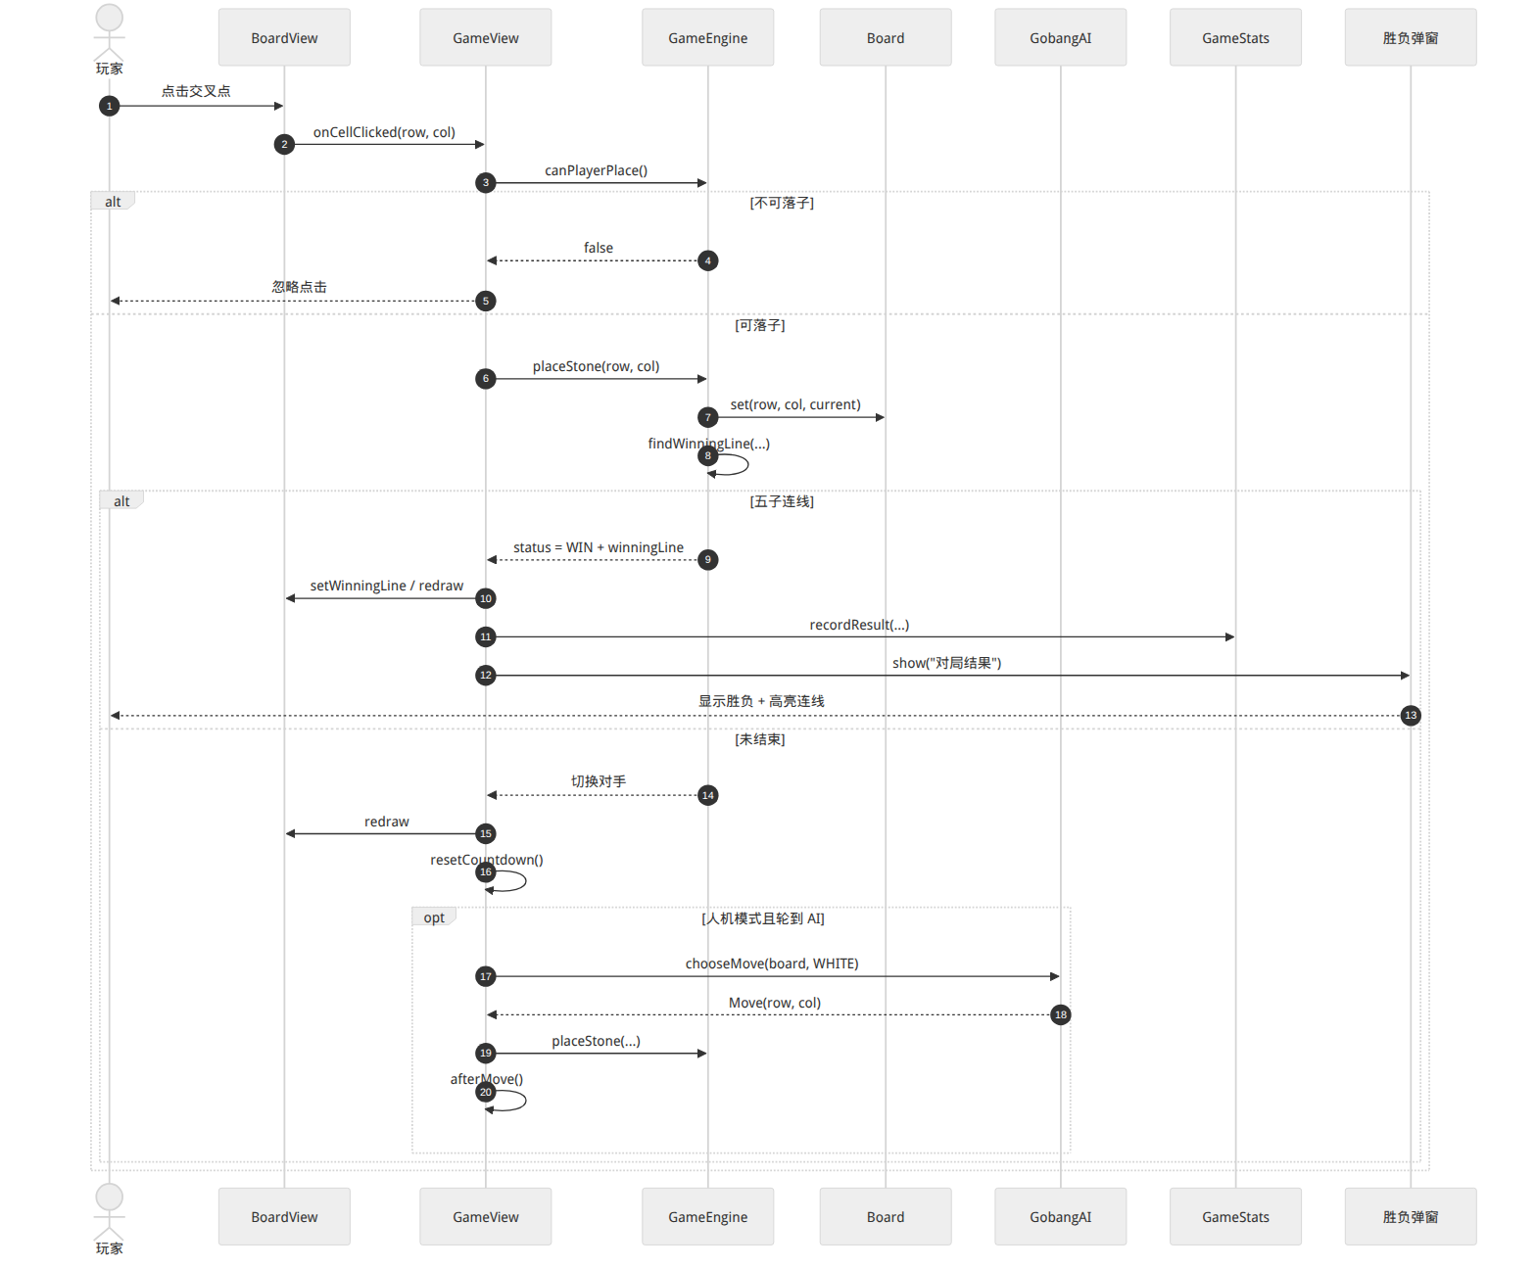
图 3-2 落子与胜负判定时序图

3.2.2 交互流程
1. 玩家点击交叉点，BoardView 将像素换算为 (row, col)，回调 GameView.onBoardClicked。
2. 触发条件：engine.canPlayerPlace() 为 true（对局进行中且非 AI 回合）。否则直接返回，界面无变化。
3. GameView 调用 engine.placeStone(row, col)。引擎若点非空或非 PLAYING 则返回 false，点击被忽略。
4. 合法时 Board.set 写入当前方；findWinningLine 四方向收集连子。
5. 若连线长度≥5：status 置 BLACK_WIN 或 WHITE_WIN，winningLine 供高亮；GameView 调 BoardView.setWinningLine/redraw，stats.recordResult，Alert.show。返回给玩家：胜负文案与高亮连线。
6. 若未五连且棋盘满：status=DRAW，同样走终局记分与弹窗。
7. 若未终局：current 换为对方，BoardView.redraw，resetCountdown() 恢复 30 秒。
8. 人机且 isAiTurn()：PauseTransition 350ms 后 chooseMove(board, WHITE)，再 placeStone，复用 afterMove() 判定。

3.3 悔棋与超时判负业务流程

3.3.1 场景说明
两条终局或回退路径。点击「悔棋」时 GameEngine.undo()：双人撤销最近一步；人机在进行中一次撤销 AI 与玩家两步，并恢复黑方行棋。Timeline 每秒 onTick，remaining≤0 时 forfeitCurrentPlayer()，当前方判负、对方获胜，随后记分并弹窗。参与对象：玩家、GameView、GameEngine、BoardView、Timeline、GameStats、胜负弹窗。
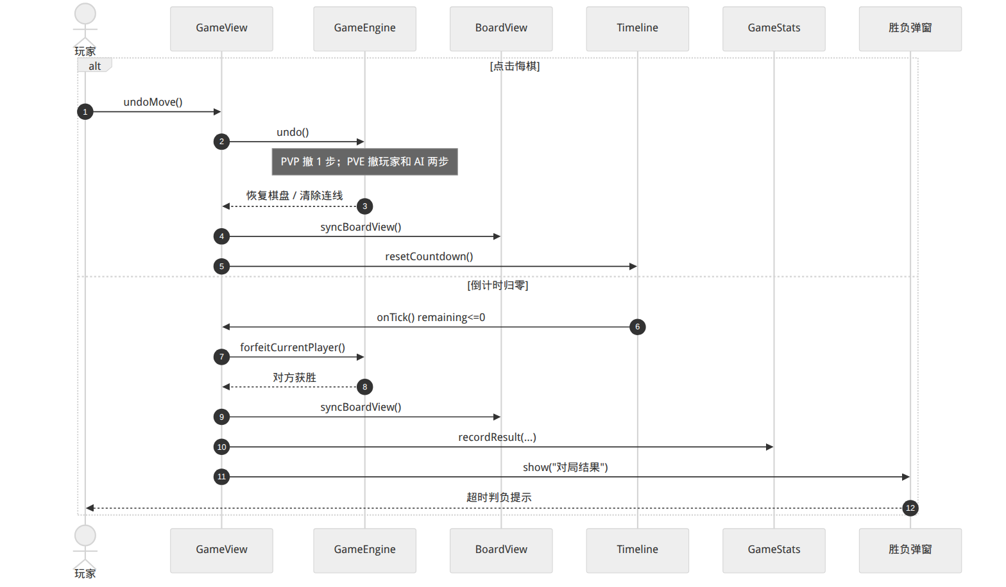
图 3-3 悔棋与超时判负时序图

3.3.2 交互流程
悔棋：
1. 玩家点击「悔棋」，GameView.undoMove()。status 为 READY 或历史为空则无操作。
2. engine.undo()：清除 winningLine；PVE 且 PLAYING 且历史≥2 则连续 pop 两步并将 current 置回 BLACK，否则 pop 一步并把 current 置为被撤棋子颜色。
3. 返回 Optional<Move> 后，GameView.syncBoardView()、refreshStatus()，对局仍进行则 resetCountdown()。
超时：
4. Timeline 每秒触发 onTick；status 非 PLAYING 则 stopCountdown。
5. remainingSeconds 减至 0：engine.forfeitCurrentPlayer()，黑超时则 WHITE_WIN，白超时则 BLACK_WIN。
6. syncBoardView → handleGameOver：recordResult、弹出「对局结果」及超时导致的胜负提示。

四、AI使用与人工核对说明

4.1 AI辅助内容
借助 AI 完成：包结构与职责对照表草稿；GameEngine / GobangAI / GameStats 公开方法签名整理；启动、落子、悔棋三条时序图的 Mermaid 草稿及 PNG 渲染。

4.2 人工修正内容
对照 demo1 源码核对后，做了如下修正：
1. 启动入口以 Launcher.main → Application.launch(GobangApp) 为准，同时保留 GobangApp 自身 main 可直接运行。
2. 落子前必须 canPlayerPlace()，避免人机模式下玩家在 AI 思考时落子。
3. 悔棋：PVE 进行中一次撤两步且 current 回到 BLACK；终局后 undo 只撤一步并把 status 拉回 PLAYING。
4. AI 延迟为 PauseTransition 350ms，不是固定 30s 思考；30s 是每步倒计时。
5. 统计按模式分流：PVP 记黑/白胜，PVE 记玩家/AI 胜，平局单独累计。
6. 删除模板中「标黄/标红提示语」，接口按实际具体类公开方法书写，不虚构未落地的 interface 文件。

4.3 最终确认
经对照 demo1 源码（Launcher、GobangApp、GameView、BoardView、GameEngine、Board、GobangAI、GameStats）人工核对后，包结构、实体、方法签名、三条时序与实现一致，本章概要设计可用于提交。

五、设计小结
整体思路是界面与规则分离：JavaFX 只负责展示与事件，GameEngine 独占棋规，GobangAI 只读棋盘出招，GameStats 只负责战绩。当前纯架构已覆盖启动、双人/人机落子、五连与满盘、悔棋、超时判负、本地统计。后续可优化方向：为引擎与 AI 补 Java interface 以便单测替换；禁手规则；难度分级；以及将倒计时与 UI 进一步解耦。

